ВЕСНА

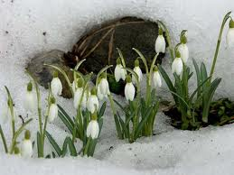
Астрономическая весна начинается 21-22 марта, а заканчивается 22 июня. Для натуралистов весна начинается с прилетом грачей – 17-19 марта и условно делится на три периода: ранняя – до схода снега с полей (до середины апреля), средняя – до зацветания черемухи (да половины мая) и поздняя – до отцветания яблонь и сирени (начало июня).

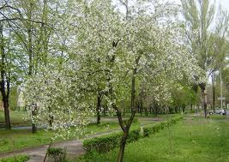

Во второй половине марта заметно удлиняется день, ночь становится короче. Солнце поднимается все выше и не только светит, но и хорошо пригревает землю. Снег становится рыхлым и начинает таять. Появляются первые кучевые облака, они обычно возникают утром или в полдень.
В первой половине апреля сходит снег с земли, появляются ручьи. В середине апреля обычно начинается ледоход, реки освобождаются
В начале мая бывает первая гроза. В это время и позже наступает внезапное похолодание с заморозками, от которых страдают растения.
Деревья пробуждаются: начинается сокодвижение, появляются молодые листья. Первыми во второй половине апреля зацветают ольха и верба. В конце апреля распускаются почки черемухи и березы.
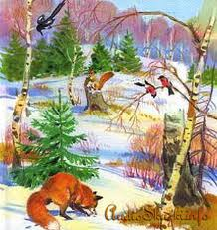
Ранней весной пробуждаются насекомые, в стоячих водоемах начинают плавать рачки – циклопы и дафнии, лужи и канавки наполняются комарами.
Первыми из птиц прилетают грачи. Грачи – вестники весны. За грачами прилетают скворцы и жаворонки. Оживляются воробьи, вороны: они громко кричат, строят гнезда, откладывают яйца.
Народные приметы, пословицы и поговорки

Вода с гор потекла, весну принесла
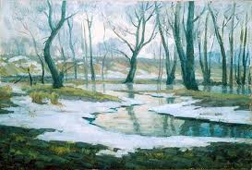
В марте курица напьется из лужицы!

Увидел грача – весну встречай

Март сухой, да мокрый май – будет каша и каравай

Много воды – много травы

Май холодный – год хлебородный
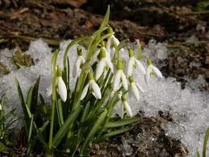
Весна красна цветами, а осень пирогами

Ласточки прилетели – скоро гром загремит

Верба распутицу ведет, гонит с речки последний лед

Апрель с водой, май с травой

